СКАРБНИЦЯ ДУХОВНОГО СЛОВА
ДОН БОСКО

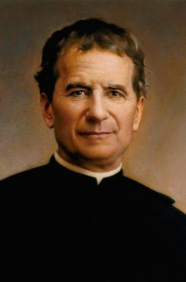

Інсценівка
«Троянда також важлива»
Ролі: автор, Дон Боско, француженка, жебрачка.
Декорації: ліхтарик, валіза, крісло-качалка, лавочка, декоративний кущ, дерево.
Дія відбувається у парку.

Автор: Дон Боско часто прогулювався вулицями Вальдокко. Дорогою до ораторію він зустрівся зі своєю приятелькою француженкою.

Вони переходили дуже людну вулицю. На розі цієї вулиці сиділа вже старша жінка й просила милостиню в перехожих – завжди на тому самому місці, нерухомо, як статуя, з простягнутою рукою й опущеними до землі очима. Дон Боско ніколи не давав їй милостині, а його приятелька часто знаходила для неї якийсь гріш. Якось француженка спитала Дон Боска:

Француженка: - Чому ти ніколи нічого не даєш цій бідолашній?

Дон Боско: - Ми мали б їй дати щось для серця, а не лише для рук.

Автор: відповів він.

Автор: Наступного дня отець Боско прийшов з гарною трояндою, що лиш -лиш почала розпускатись, і дав її убогій жінці. Раптом жебрачка підняла очі, подивилася на отця Боско і, жестом затримавши його, з зусиллям підвелася, схопила його за руку й поцілувала її… І пішла, притискаючи троянду до грудей. Цілий тиждень ніхто її не бачив. А потім жінка знову сиділа на тому самому місці – мовчазно,нерухомо, як і раніше.

Француженка: - Чим вона жила всі ці дні?

Автор: спитала молода француженка.

Дон Боско: Трояндою.

Автор: відповів він.

Дон Боско: На світі є тільки одна-єдина проблема ;як завжди ,- як дати людству якусь духовну поживу, викликати неспокій духа. Треба, щоб людство було зрошене з висоти. Слухайте: неможливо далі жити, думаючи про їжу, гроші, політику, баланси, виписку. Так неможливо йти далі.

Автор: Убогі нехай будуть вашими банками, а Пресвята Богородиця – запорукою вашого внеску. Вкладайте ваші гроші у банк Пресвятої Богородиці – і будете мати великі відсотки. За гроші можна купити все, але неможливоуникнути смерті.

Тільки добрі діла є правдивим багатством, що готує нам місце в небі. Крім молитви, котра завжди має супроводжувати нас, потрібно чинити також багато добрих діл. Без них ми даремно розтратимо наше життя,дорогоцінний скарб,дарований Богом

МУДРИНКА:
- Вчіться з усього того, що з вами стається.

Пісня
«Святий Дон Боско ,за нас молися»

1. Твоя молитва лунає в небі
За молодих, які в потребі,
Згубились в світі, шукають Бога.
До неба їм вкажи дорогу.

Святий Дон Боско, за нас молися,
За твою молодь, щоб ми спаслися,
Щоб під покровом Святої Діви
Свої серця Христу відкрили, Христу відкрили, Христу відкрили.

2. Жив для дітей, для юнаків,
Ти їх до щастя у небі вів.
Сьогодні знов ти є між нами,
Нас супроводиш своїми молитвами.

3. Де радість є - гріха нема,
Ти молодь вчив і не дарма.
Ти нас навчив для Бога жити
І серцем всім його любити.
ХВИЛИНКА ЦІКАВИНКА

СВЯТИЙ ІВАН БОСКО

Учень: Не знаю, як ти, а я у своїй шкільні роки й хвилини не міг посидіти на одному місці. Всі заняття видавалися мені цікавими. Я навчився бути пастухом, ковалем і навіть циркачем! Тоді ще не обрав собі професію, але точно знав, що хочу робити. Вирішив опікуватися бідними, самотніми дітьми, які голодували, не мали змоги вчитися і нічого не знали про віру. Через багато років я став священником і служив у місті Турин.

Учениця: Одного дня мою увагу привернув бездомний сирота. Я заопікувався ним. А потім до мене почали приходити й інші занедбані хлопці. Я знайшов для них приміщення, де вони могли вчитися, молитися і бавитися. Цей наш спільний дім я назвав ораторією. Невдовзі мої підопічні вже ходили до церкви і вчилися різних ремесел. Згодом для праці з молоддю я створив нове монаше згромадження, а за покровителя обрав Франциска Салезького – мого улюбленого святого. Відтоді ми називали себе салезіянами.

Учень: У мої часи дітей виховували дуже суворо і карали за найменшу провину. Я ж вибрав інший спосіб – постійно спілкувався з вихованцями, розповідав їм про Бога і зацікавлював спільною працею. Часто я наводив приклад святих і їхнього життя і пояснював, що святим може бути будь-хто, навіть колишні безпритульні хлопці, якщо вони допомагатимуть бідним і потребуючим, любитимуть навіть тих людей, які їм не подобаються, і спробують бути добрішими один до одного.

Учениця: Якось улітку в околицях нашої ораторії спалахнула епідемія холери. Не знайшлося охочих доглядати за хворими. Тоді я зібрав своїх хлопців і сказав їм, що коли вони довіряться Богові й не скоять ніякого тяжкого гріха, то ніхто з них не занедужає. Відтак ми почали виходжувати хворих, і жоден із хлопців не заразився холерою! Диво чи секрет святости?

РОЗВАЖАННЯ НА ЩОДЕНЬ

- Не піддавайся заздрості: добро одного має бути добром усіх.

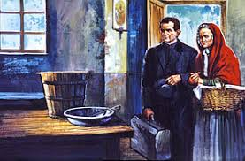

- Я б усе віддав, щоб здобути серця молоді, щоб подарувати їх Богові.

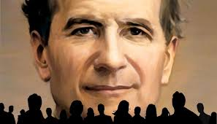

- Сумний святий – ніякий не святий.

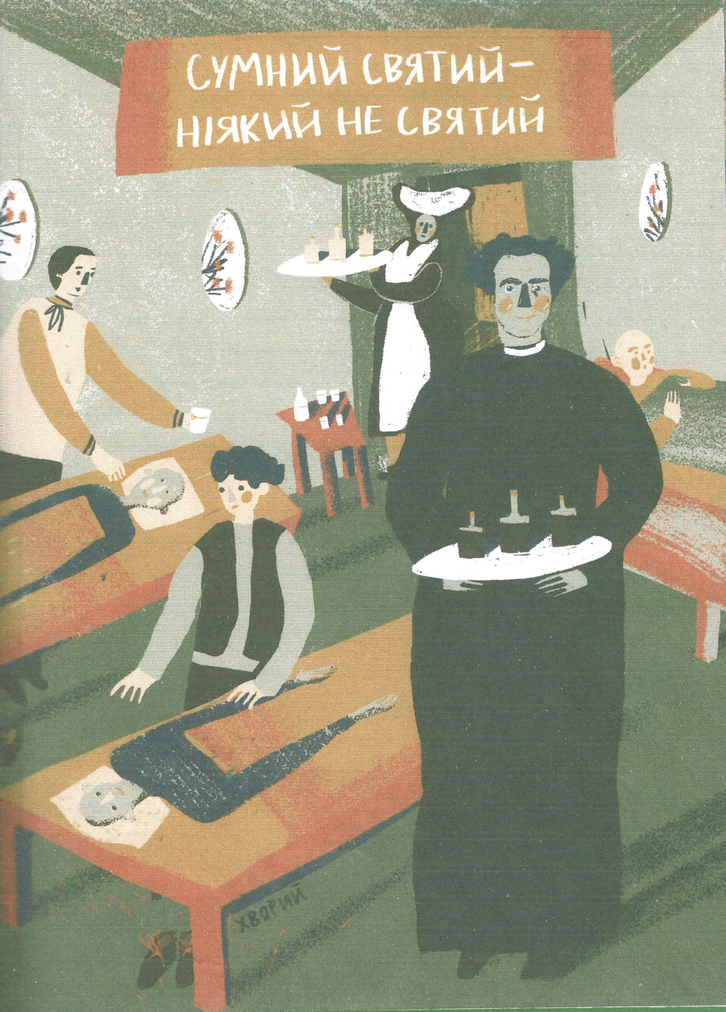

- Лінивий та недисциплінований хлопець буде нещасливим юнаком.

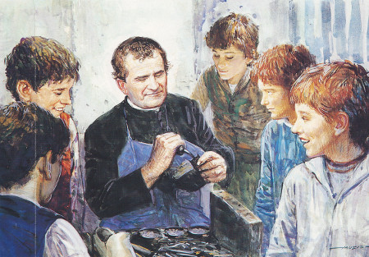

- Про ближнього треба говорити добре – або мовчати.

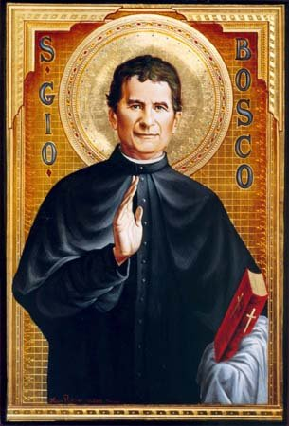

- Убогі нехай будуть вашими банками, а Пресвята Богородиця – запорукою вашого внеску. Вкладайте ваші гроші у банк Пресвятої Богородиці – і будете мати великі відсотки. За гроші можна купити все, але не можна уникнути смерті.

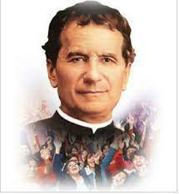

- Щоб чинити добро, потрібною є відвага. Готовність терпіти, ніколи нікого не принижувати, завжди бути ласкавим. Чиніть добро усім, а зло – нікому. В кінці життя збираються плоди добрих діл.

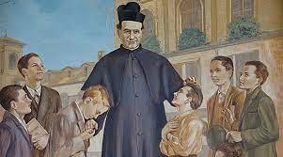

- Старайся, щоб тебе любили, тоді всі легко будуть слухатися тебе. В кожному хлопцеві, навіть у найбільшому збиточникові, знаходиться місце, в якому може поселитись добро: отож, першим обов’язком вихователя є знайти це чутливе місце в серці та корисно використати його.

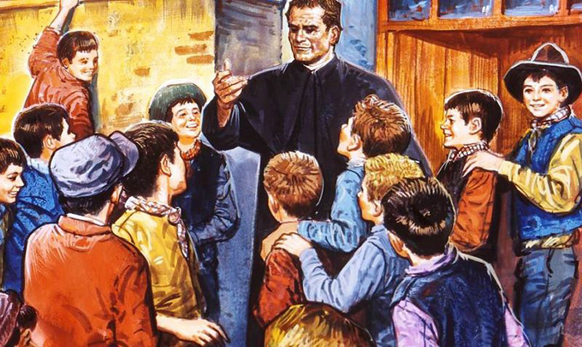

- Тільки добрі діла є правдивим багатством, що готує нам місце в Небі. Крім молитви, котра завжди має супроводжувати нас, потрібно чинити також багато добрих діл. Без них надаремно розтратимо наше життя.

- Вчіться з усього того, що з вами стається.

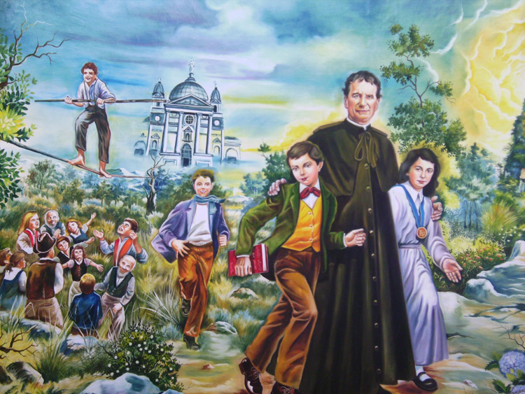

- В людини є три вороги: несподівана смерть, час, що минає, та диявол, який спокушує.

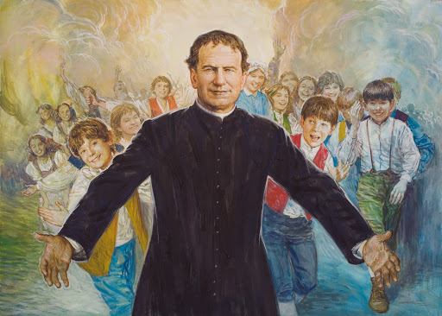

- Щоб чинити добро, треба мати дрібку відваги, бути готовим витерпіти будь-яке приниження й ніколи нікого самому не принижувати, бути завжди доброзичливим.

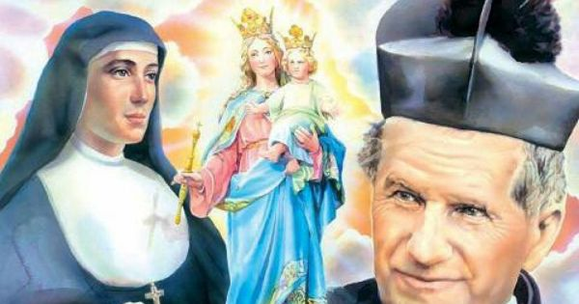

- Дон Боско: «Ногами ходите по землі, а серцем живіте в небі»

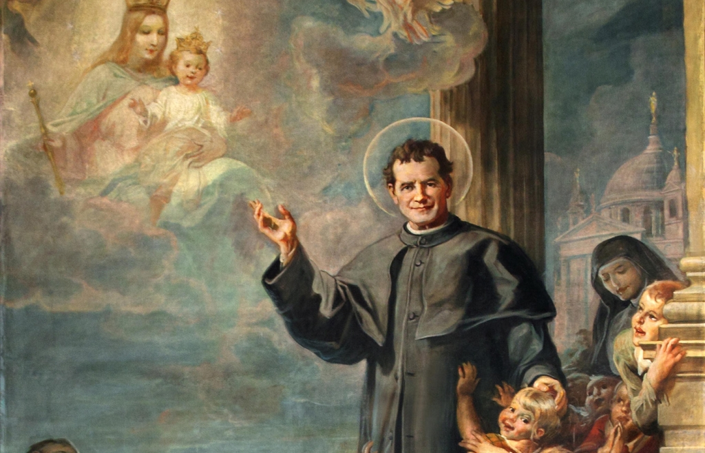

- Дон Боско: «Якщо хочеш бути добрим практикуй три речі: радість, навчання, молитву».

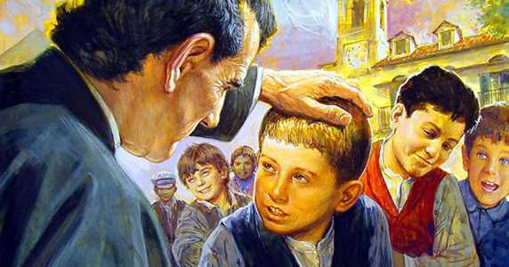

- Дон Боско: «Щодня знайди годину для тиші, хіба коли маєш багато справ, тоді знайди дві».

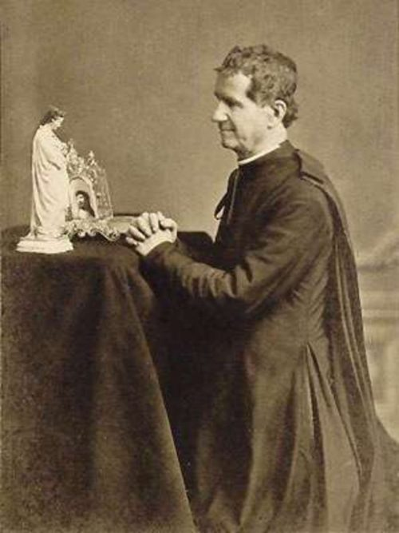

- Дон Боско: «Бути радісним, чинити добро, а горобці нехай щебечуть».

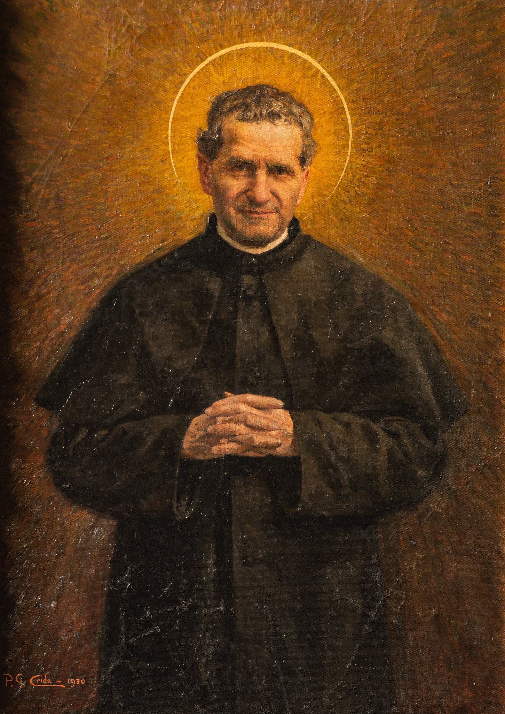

Використана література:
- «Посиденьки зі святими. 60 неймовірних історій. Життя святих не тільки для дітей», видавництво «Свічадо», Львів, 2021 р.
- Енно Б’янко, Карло Де Амброджіо «Отець Боско. Приятель молоді.» Видавництво «Дон Боско», Львів, 2008 р.
- Іван Боско « Спогади про ораторію Святого Франциска Сальського з. 1815 по 1855 р., видавництво» Дон Боско», Львів , 2020 р
- Лєне Маєр-Скуманц «…Нехай горобці щебечуть...» Історії з життя св. Івана Боско, видавництво «Дон Боско», «Свічадо», Львів, 2017 р.

